微机实验任务书 [2026]

设计题目：基于8051F310单片机的垃圾分类系统设计

工作场景：小区垃圾回收系统

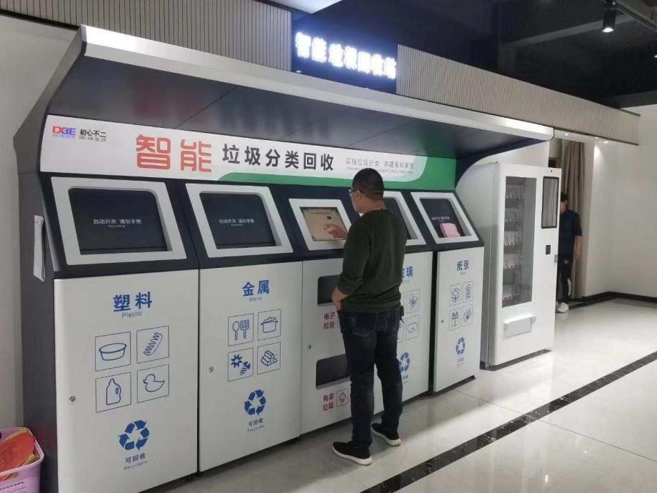
- 实验目的

- 学会用Configuration Wizard 2软件配置单片机资源，生成初始化代码；
- 掌握外部中断的原理和中断优先级配置，掌握外部中断程序的编程方法；
- 理解定时器的工作原理，掌握定时器中断编程方法；
- 掌握数码管显示的编程方法；
- 掌握键盘驱动程序的编程方法；
- 掌握程序调试方法，具备程序故障定位和修正能力。

二、实验内容

利用C8051F310单片机实验平台设计智能垃圾分类处理系统，需要实现以下基本功能：

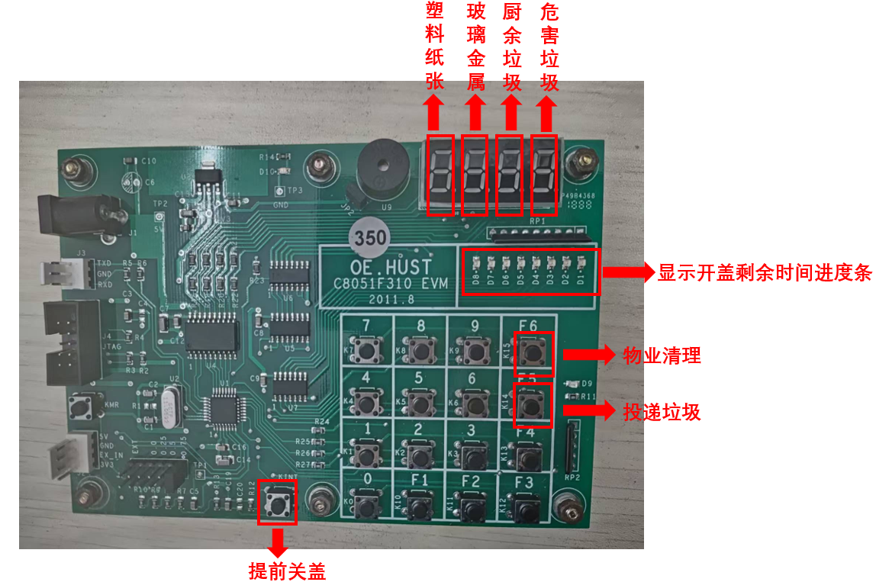

1. 小区物业将生活垃圾分为“塑料纸张”、“玻璃金属”、“厨余垃圾”和“危害垃圾”四类。系统初始化后，随机生成4个0-9的整数表示4个垃圾桶剩余容量。用户按照手中垃圾的类别，按下F1-F4某一按键开盖投递。若此时某箱体容量不足，蜂鸣器响1s，对应数码管显示F （FULL）；若此时尚有余量，则对应数码管数字以5Hz频率闪烁，此时再次按下该键键投递垃圾，垃圾桶容量-1。可重复按下该键，直到全部同类型垃圾投完。

2. 垃圾桶盖每次打开的时间为8s，然后自动关闭，请采用定时器中断程序设计方法实现设计延时子程序，精度为1ms以内。

3. 对应垃圾桶盖开启8秒后自动关闭，流水灯D1-D8显示开盖剩余时间进度条，对应数码管亮（如上图所示），显示数字对应垃圾桶剩余空间（可投放袋数，最大为9）。

4. 当某一数码管显示为0时，表示该垃圾桶已满，若再按下对应开启键（F1-F4之一）时，蜂鸣器响1s以示拒绝。

5. 如果在垃圾桶盖打开的8s内已完成投放，用户可按Kint键触发中断，停止计时，提前关闭桶盖。
- 提高要求（申优者必做，85分以上）

1. 按下F1-F4任一键需在4个数码管上同时显示所有垃圾箱的状态。

2. 每次开盖后，可以按下数字键1-9表示一次性投入多袋垃圾（此处需兼容基本要求的原单袋投入功能），如超出剩余容量，蜂鸣器响以示拒绝，数码管显示E （ERROR），箱盖不会开启，1秒后恢复原显示状态。

3. 其他个性化设计。

